УДК 504.064.3

РАЗВИТИЕ АВТОМАТИЗИРОВАННОЙ СИСТЕМЫ ЭКОЛОГИЧЕСКОГО МОНИТОРИНГА Г.ДОНЕЦКА

Р.В. Кишкань, Г.В. Аверин,
Донецкий городской совет,
Донецкий национальный технический университет
romank2003@mail.ru; averin@donntu.edu.ua

Резюме
Представлена автоматизированная система экологического мониторинга АКИАМ, которая внедрена в г. Донецке. Дается характеристика программных и технических средств системы. Анализируются проблемы и перспективы развития автоматизированных систем экологического мониторинга.
Summary
This paper describes the automated ecologic monitoring system called AKIAM which is operational in Donetsk. Program and technical tools of the system are characterized. Problems and perspectives of the development of automated monitoring systems are also analyzed.

В 1968 году в Париже состоялась конференция ЮНЕСКО, на которой была принята Программа «Человек и биосфера» и обсуждалась проблема организации международной системы наблюдений за изменениями окружающей среды. Несколько позднее при подготовке первой международной конференции ООН по окружающей среде (Стокгольм, 1972) в экологическую терминологию вошло понятие «мониторинг окружающей природной среды». За последние сорок лет это понятие постоянно совершенствовалось и сегодня под экологическим мониторингом понимают комплексную систему наблюдений, оценки и прогноза состояния окружающей среды.
В настоящее время экологический мониторинг представляет собой сложный процесс, который включает в себя наблюдения за окружающей природной средой (ОПС) и контроль содержания в ней основных загрязняющих веществ, оперативный анализ данных и текущую оценку экологической ситуации, регулярное информирование органов исполнительной власти и населения о состоянии экологической обстановки и обеспечение ее прогноза на перспективу.
Современные системы экологического мониторинга непрерывно развиваются и совершенствуются с целью получения достоверной информации о состоянии окружающей среды.
Создание автоматизированной системы экологического мониторинга города Донецка ведется уже несколько лет. Основу городской системы экологического мониторинга будет составлять сеть автоматических станций контроля загрязнения атмосферного воздуха и поверхностных вод, а также специализированный программно-технический комплекс, выполняющий функции Web-ориентированного диспетчерского пункта.
В 2005 годах ДонНТУ был разработан и испытан аппаратно-программный комплекс экологического мониторинга (АКИАМ), который и стал основой создаваемой городской системы контроля состояния окружающей среды [1]. С тех пор система АКИАМ постоянно совершенствуется, исходя из учета основных тенденций развития автоматизированных систем мониторинга городов Европы.
Система АКИАМ предназначена для автоматизации контроля загрязнения окружающей природной среды, а также представления, обработки, передачи, хранения и анализа информации о загрязнении атмосферного воздуха и поверхностных водных объектов. Структура системы и автоматизированный пост контроля загрязнения атмосферного воздуха показаны на рисунках 1 и 2 соответственно. В таблице 1 приведена характеристика системы экологического мониторинга АКИАМ. Автоматизированная система позволяет:
- контролировать показатели загрязнения атмосферного воздуха и поверхностных вод по ингредиентам, для которых имеются серийно выпускаемые анализаторы и датчики со стандартным аналоговым или цифровым выходом;
- контролировать метеорологические параметры: направление и скорость ветра, температуру, влажность и давление атмосферного воздуха, интенсивность солнечной радиации и т.д.;
- вести базы данных параметров природных и техногенных объектов, а также показателей загрязнения сред и метеопараметров на городском уровне;
- представлять тематические карты в геоинформационной системе;
- повысить эффективность экологического контроля за счет проведения оперативных наблюдений и автоматизации процесса регистрации информации, ее передачи, обработки, анализа и хранения.
Автоматизированный пост контроля включает в себя блок датчиков-сенсоров для замеров основных загрязнителей среды, автоматическую метеостанцию, контроллер для первичной обработки данных и модуль для передачи информации на диспетчерский пункт. Автоматизированные посты контроля реализованы на основе промышленного логического контроллера и набора модулей промышленной автоматики. Передача данных от автоматизированных постов осуществляется через сеть Интернет с помощью GSM-модемов.
Диспетчерская пункт состоит из виртуального сервера (http://www.akiam.org.ua или http://www.akiam.org.ua/akiam3), на котором происходит постоянный прием, обработка, анализ, хранение и представление полученных данных. Информация поступает от автоматизированных постов контроля и автоматизированных рабочих мест субъектов мониторинга. Экологическая информация предоставляется специалистам природоохранных служб субъектов мониторинга через сеть Интернет. Информирование населения ведется с помощью разработанных Web-ресурсов, например, сайта Управления экологической безопасности г. Донецка (http://www.doneco.org.ua)
Рис.1. Структура системы экологического мониторинга АКИАМ

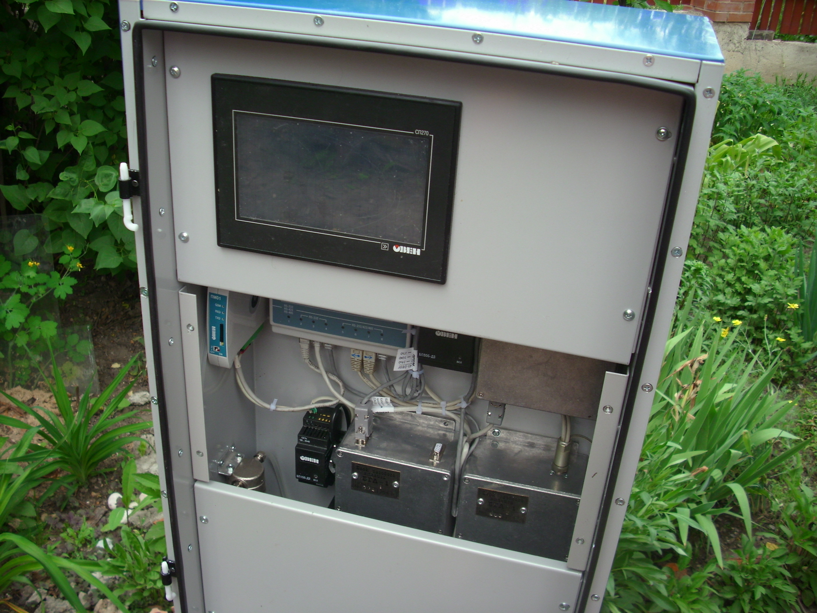

Рис. 2. Автоматизированный пост контроля загрязнения
атмосферного воздуха
Наиболее актуальной проблемой экологического мониторинга является контроль состояния атмосферы в городах. Автоматизированный пост мониторинга атмосферного воздуха позволяет контролировать концентрации диоксида серы, диоксида азота, оксида углерода, сероводорода и озона. Возможна передача аналоговой и цифровой информации, управляющих сигналов, а также подключение пылемера. Разработчик поста контроля загрязнения атмосферного воздуха ООО «ИТ Инжиниринг» и ДонНТУ.
Контроль загрязнения вод осуществляется автоматизированным постом, который позволяет контролировать температуру, электропроводность, мутность и кислотность вод, а также проводить измерения содержания в воде кислорода и концентрации хлорофила. Пост контроля загрязнения поверхностных и сточных вод использует автоматический пробоотборник и разработан СКТБ «Турбулентность» (ДонНУ) для КП «Донецкгорводоканал».
Также СКТБ «Турбулентность» разработан автоматизированный пост контроля уровня подземных и грунтовых вод, позволяющий в реальном времени измерять температуру и уровень вод в подземных скважинах.
Система АКИАМ имеет развитую ГИС, предназначенную для пространственного анализа результатов наблюдений и создания тематических карт состояния окружающей среды по данным мониторинга. Она состоит из векторной электронной карты и базы данных результатов мониторинга состояния окружающей среды, которые информационно объединены между собой.
Топографическая основа электронной карты включает следующие общегеографические и экологические слои города Донецка: границы объектов административно-территориального деления и карта жилых массивов и промышленных объектов города; дорожная сеть; элементы высотной основы (отметки высот); рельеф суши, выраженный горизонталями; гидрография (ставки, водоемы, пруды, речки, ручьи и т.д.); парки, скверы и зеленые зоны; породные отвалы и места складирования отходов; ведомственные сети пунктов наблюдений окружающей среды (поверхностные и подземные воды, атмосферный воздух и т.д.); точки сброса сточных вод; экологически опасные объекты и т.д.
Основой информационной среды АКИАМ является система баз данных (БД), которая включает в себя: БД справочного назначения; БД состояния и загрязнения ОПС; БД метеорологических условий; БД картографической информации о природных и техногенных объектах города; БД отчетов по мониторингу окружающей среды. При разработке системы использованы СУРБД MySQL и язык программирования PHP и.
Система АКИАМ отвечает основным требованиям нормативных документов, которые регламентируют создание систем экологического мониторинга регионального и локального уровней и направлены на унификацию подобных систем на национальном уровне [2 – 4].
Таблица 1. – Характеристика системы мониторинга АКИАМ
№ | Характеристики и показатели | Единица  измерения | Значение
1. | Площадь территории, где могут быть размещены объекты мониторинга | кв. км | 400
2. | Количество пользователей через сеть Интернет | чел. | неограниченно
3. | Предполагаемое количество постов мониторинга,  в том числе:  - автоматизированных постов контроля загрязнения атмосферного воздуха  - автоматизированных постов контроля загрязнения поверхностных вод  - автоматизированных постов контроля уровня подземных и грунтовых вод  - автоматизированных метеорологических постов | ед. | 32  10  10  10  2
4. | Возможное количество средств измерений на одном посту контроля загрязнения атмосферного воздуха,  у том числе  - газоанализатор диоксида серы  - газоанализатор диоксида азота  - газоанализатор оксида углерода  - анализатор пыли  - метеостанция (при необходимости)  - других средств мониторинга и диагностики | ед. | 15  1  1  1  1  1  10
5. | Возможное количество средств измерений на одном посту контроля загрязнения поверхностных вод,  у том числе  - анализатор мутности  - анализатор кислорода  - PH-метр  - анализатор электропроводности  - измеритель концентрации хлорофила | ед. | 5  1  1  1  1  1
6. | Возможное количество средств измерений на одном посту контроля состояния подземных вод,  у том числе  - анализатор уровня вод  - измеритель температуры | ед. | 2  1  1
7. | Передача данных от постов в реальном времени | -- | GSM модем
8. | Общий объем данных, накапливаемых в системе от одного автоматизированного поста | изм/год | около  108 - 109
10. | Габариты контрольного поста (без внешних корпусов) | мм | 900x550x400
11. | Вес контрольного поста (без внешних корпусов) | кг | 30 ÷ 50

В настоящее время к системе АКИАМ подключены: один пост контроля загрязнения атмосферного воздуха и два поста контроля уровня подземных вод. В 2013 году предполагается создание 5–7 постов контроля загрязнения воздуха и 2–4 постов контроля состояния поверхностных вод.
Сегодня основные проблемы внедрения систем экологического мониторинга связаны с крайне высокой стоимостью, применяемых контрольно-измерительных средств, а также их низкой надежностью при непрерывной автоматической работе в течении длительного времени. Например, большинство приборов для измерения загрязнения атмосферного воздуха, которые сегодня применяются субъектами экологического мониторинга, рассчитаны на работу в лабораторных, а не полевых условиях. Применение дорогих, но достаточно точных оптических приборов контроля загрязнения воздуха при низких концентрациях веществ приводит к необходимости создания систем терморегуляции помещений и специальной подготовки проб, в связи с чем павильоны для автоматических измерений представляют собой целые комплексы, имеющие высокую стоимость. Использование недорогих электрохимических измерителей не позволяет добиться приемлемой точности и воспроизводимости результатов измерений. В свою очередь, эксплуатация полупроводниковых сенсоров для измерения атмосферных концентраций вредных веществ достаточно сложна, т.к. они требуют применения систем термостабилизации воздушного потока и поддержания заданной влажности воздуха на входе в измерительный модуль. Однако решение проблемы выбора оптимальных технических средств измерений будет осуществлено в самое ближайшее время.
Дальнейшее развитие системы экологического мониторинга АКИАМ позволит вести непрерывные наблюдения за состоянием ОПС, осуществлять информационно-аналитическую поддержку принятия управленческих решений, обеспечивать органы государственной власти, предприятия и общественность систематической и оперативной информацией о состоянии природной среды.
Список литературы
- Доклад о состоянии окружающей природной среды города Донецка в 2006 -2007 годах / Под ред. А. Лукьянченко, Донецк, 2008. – 112 с.
- РД 211.0.8.107-05. Методичні рекомендації з питань створення систем моніторингу довкілля регіонального рівня. Затверджено наказом Мінприроди України №467 від 16.12.2005р.
- КНД «Правила створення та експлуатації автоматизованих систем екологічного контролю і моніторингу об’єктів підвищеної екологічної небезпеки». Затверджено наказом Мінприроди України від 27.03.2009 р. №148

